V Ě T N Á S T A V B A
(27.- 30. dubna)
Určování větných členů
6.B
- Tento pracovní list bude zaměřen na stavbu věty jednoduché. V každé české větě má určité slovo přesnou funkci. Podle této funkce slova ve větě, podle jeho důležitosti - mluvíme o tomto slovu jako o konkrétním větném členu.
- Vy už znáte základní větné členy: PODMĚT a PŘÍSUDEK, které spolu tvoří ZÁKLADNÍ SKLADEBNÍ DVOJICI
- Z dalších tzv. rozvíjejících větných členů jste se nově naučili PŘÍVLASTEK a PŘEDMĚT.
(Pokud si potřebujete připomenout, jak se od sebe liší, podívejte se na pracovní list z „Velikonočního týdne“ DUBEN _ PROCVIČOVÁNÍ. K dohledání na webu i ve vašich emailových schránkách.)
_____________________________________________________________
Značení větných členů ve větě má svá pravidla, podmět podtrhujeme rovnou čarou, přísudek vlnovkou. Přímo nad slovo zapisujeme zkratku větného členu, kterým v konkrétní větě je.
PŘÍVLASTEK = Pk, shodný přívlastek Pk_{s} neshodný přívlastek Pk_{n}
PŘEDMĚT má zkratku Pt
PODMĚT podtrhujeme a zkratka je Po
PŘÍSUDEK vyznačíme vlnovkou a zkratkou Př
______________________________________________________________
Příklady:
Pk_{s} Po Př Pk_{s} Pt
Starý rybář ulovil velkého kapra.

Pk_{s} Po Př Pk_{s} Pt
Zkušený řidič se vyhnul silničnímu výmolu.

Pt Př Pk_{s} Po
Pro noviny šel malý Toník.

Podle vzoru vyznač větné členy v uvedených větách jednoduchých.
(Věta jednoduchá má vždy jen jeden přísudek, tím se odlišuje od souvětí. POZOR i složený slovesný tvar považujeme za jeden přísudek, např. šel bych; mluvili jsme, budeš pracovat, rozmysleli se, připomněla jsem, snažíme se……atd. Pamatujte, že PODMĚT musí být vždy jen v 1. pádě a není vždy na začátku věty. Předložka je součást spojení se slovem jako jeden větný člen – pro noviny=předmět)

- Můj spolužák se dotkl živého pavouka.

- Sestra mi snědla školní svačinu.

- Šikovný zubař Aleně ošetřil bolavý zub.

- Čokoládový dort se šlehačkou nám přinesla babička.

- Pošťačka mluvila s babičkou o počasí.

- Zahrádku lemovaly husté keře rybízu.

- Tatínek sledoval fotbalový zápas.

- O pomoc si řekli starší lidé.

- Můj dědeček nejí koprovou omáčku.

- Vypracoval jsem celý list do češtiny. (nevyjádřený podmět JÁ)

L I T E R A T U R A
6.B
- Čítanka str. 136
Najdete zde kratičkou básničku MÍT KAMARÁDA od Mileny Lukešové. Báseň vás asi trochu rozesmutní, i když vůbec smutná není. Myslím, že se to stane proto, že si v tomto čase „samoty“ uvědomíte, že kamarádi ve škole jsou to, co vám chybí nejvíc…
- Čítanka str. 136 (NE)OBYČEJNÝ KLUK Raquel J. Palaciová
Tento úryvek je výjimečný, je totiž o výjimečném chlapci Augustovi, se kterým byste však určitě neměnili….
Knížka se stejným názvem je úžasná, krásně čtivě napsaná. Kdybychom se viděli ve škole, hned vám ji nabízím celou k přečtení. Tak dole je alespoň obrázek obálky. Jak jste zvyklí, zpracujte úryvek zápisem do liter. sešitu (název + autor) + odpovědi na otázky za textem, str. 138/1,2,3.
Podle knihy byl natočen stejnojmenný film, je to silný příběh pro celou rodinu, myslím, že je možné ho stáhnout a podívat se. Toto je jen odkaz na filmovou databázi s údaji o něm.
https://www.csfd.cz/film/466388-ne-obycejny-kluk/videa/?video=157731712
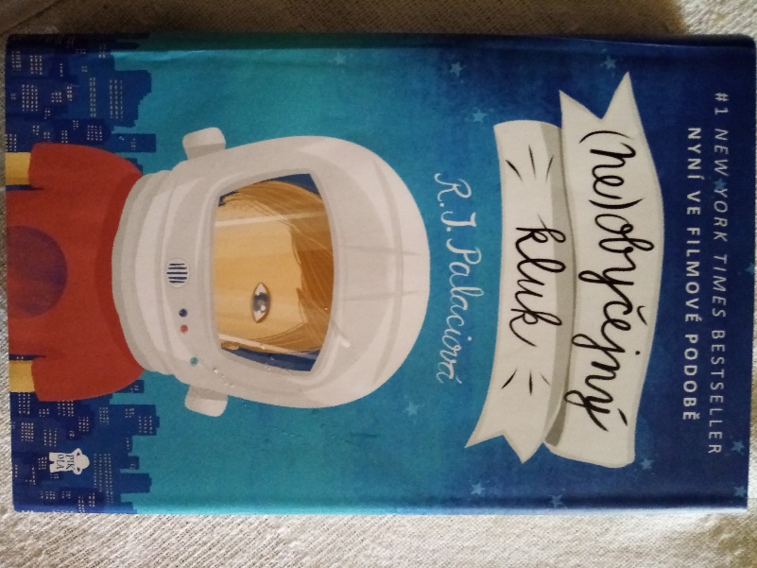
S L O H O V Ý Ú K O L bude tento týden jen pro D O B R O V O L N Í K Y, inspirovaný textem, který jste přečetli. Zkuste napsat zamyšlení o člověku z vaší rodiny, o němž byste mohli říct, že je něčím neobyčejný, i když je vlastně docela obyčejný… Popis postavy jste se učili, tady byste přidali i trochu tzv. charakteristiky – jaký tento člověk je, co umí, co ho baví, čím je právě neobyčejný. Můžete si vybrat i někoho, kdo není člen rodiny, téma by pak bylo:
„Můj (ne)obyčejný kamarád.“

V tomto týdnu je pátek státní svátek, 1. května, a tak máte o jednu práci méně, nemáte proto povinný slohový úkol.

